- http://192.168.6.250:8888/projectOne/one/login.uhtml 访问登录
- http://192.168.6.250:8888/projectOne/one/sso.uhtml
- http://192.168.6.250:8888/projectOne
- http://localhost:8088/singleSingOut/apiDire/checkToken.uhtml
- http://192.168.6.250:8888/projectOne/ssoUser/index.uhtml projectOne项目首页
- http://192.168.6.250:8888/projectOne/menu/index.uhtml
- http://192.168.6.250:8888/projectOne/dict/index.uhtml数字字典首页
- http://192.168.6.250:8888/projectOne/log/index.uhtml日志首页
- http://192.168.6.250:8888/projectOne/display/index.uhtml
- 192.168.6.250:8888/projectOne/operRole/index.uhtml

访问过程
- 访问项目a时，从request中先获取Token，再获取url参数，刚进来时，两个参数都为null。Token为空表示没有登录，跳转到单点登录系统。跳到单点登录之前，需要先从session中获取Token，发现Token为空，这时候才跳转，跳转的时候留下了该系统的访问url,确保可以从单点登录系统跳转回来。
问题1:为什么要从request和session中分别拿token，有什么区别？前者是单个请求的Token令牌，后者是全局的Token，用来解决多系统单次登录功能。
问题2:跳转到单点登录系统传的Url，难道不能从request中获取referer吗？获取的时候发现为null.
- 跳转到了单点登录的系统，其过滤器先从session中获取isLogin，判断是否登录，如果未登录则跳转到登录页面，该页面可以放在客户端，也可以放在单点登录系统端，这里是前者。这时候跳到项目a中(通过之前传的url跳转回去)，跳转的时候也传了个参数url过去，该Url代表登录验证时把账号密码传到单点登录的请求地址。
- 显然跳到a系统时，又会经过过滤器，这时候token还是为空，url不为空，表示经过单点系统验证为未登录状态，这时候就跳到a系统的登录页面即可.

前端页面
1.

遇到的问题

如果要创建config和macro资源文件夹，只在能java Resource中创建source folder，而不是在项目下创建资源文件，否者会出莫名其妙的错误。

从controller中login方法访问login.ftl页面,该页面登录后$.post访问controller中的logout方法，但发现竟然会重新访问login方法，再访问logout方法。后发现问题是没有添加
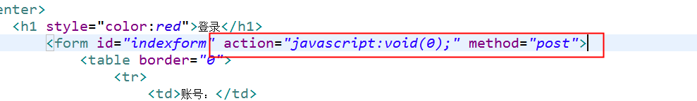
所以会默认直接get请求原来的login方法，再出发了jquery的submit事件,调用logout方法。

找不到.ftl文件
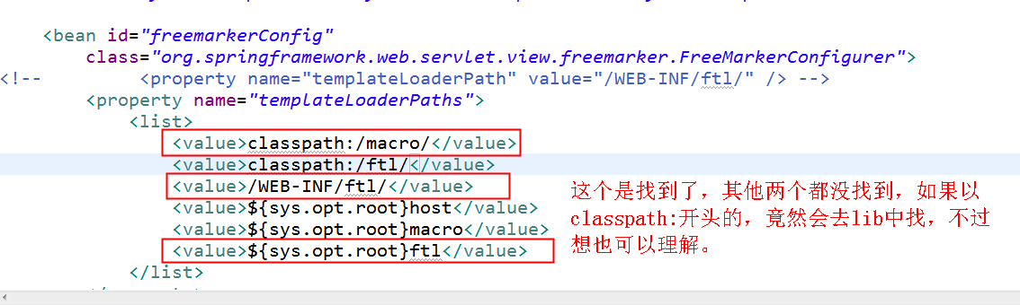

java.io.FileNotFoundException: class path resource [macro/] cannot be resolved to absolute file path because it does not reside in the file system: jar:file:/E:/代码/singleSignOut/.metadata/.plugins/org.eclipse.wst.server.core/tmp1/wtpwebapps/projectOne/WEB-INF/lib/bw-core-0.0.1.jar!/macro/

java.io.FileNotFoundException: E:\代码\singleSignOut\.metadata\.plugins\org.eclipse.wst.server.core\tmp1\wtpwebapps\projectOne\${sys.opt.root}ftl does not exist.
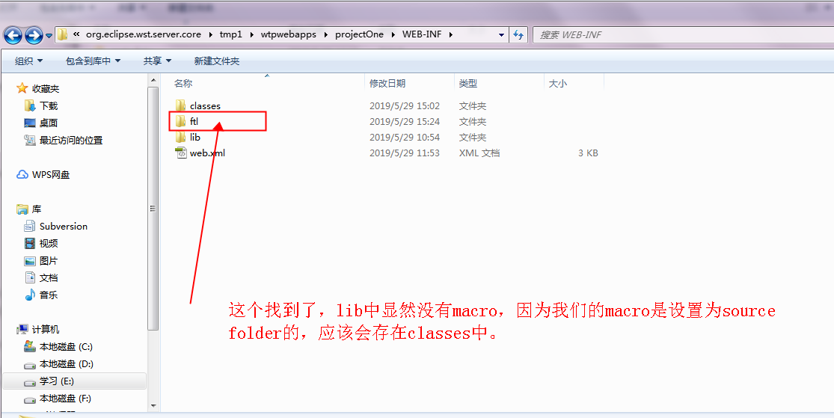
我们可以模仿WebContent的输出，设置macro的输出。
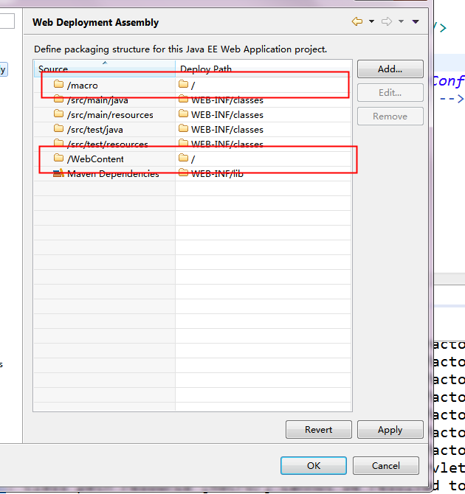
不知道什么原因，也没有用，并不会输出到projectOne中。事实上你输出到WebContent中还不如直接在WebContent中创建一个叫macro的文件夹。之前的思维是错误的，是公司的项目导致了该错误的思维。
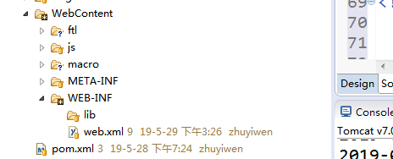

4.
E:\代码\singleSignOut\.metadata\.plugins\org.eclipse.wst.server.core\tmp1\wtpwebapps\projectOne\${sys.opt.root}host does not exist.
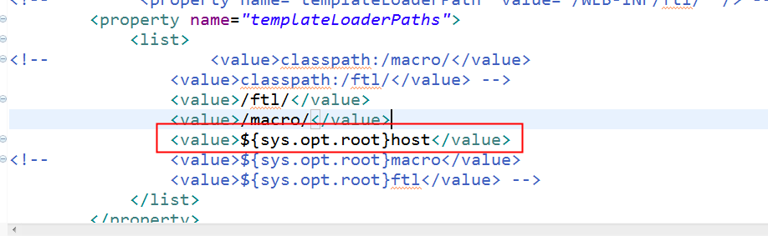
说明默认是从projectOne下寻找路径的,
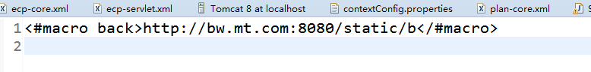如何找到static路径的。
- xl项目为什么在wst.server.core上看不到部署的项目？？？
6.HTTPProtocolHandleUtil.setAll(request, response);
if (!checkToken(request))
{
checkTokenFail(request, response);
return null;
}
所有的窗口页面都加上这这个判断，其作用是什么？

急 上次未解决的
菜单页面，进入子菜单，需要点击多下才能进去。

Freemarker引用过程
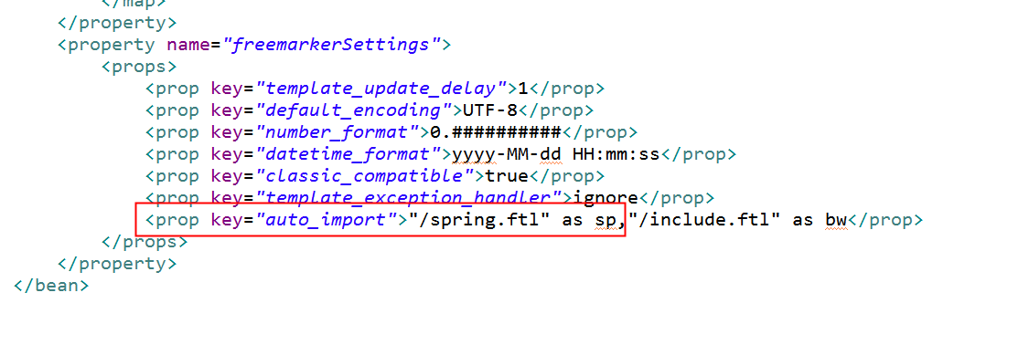
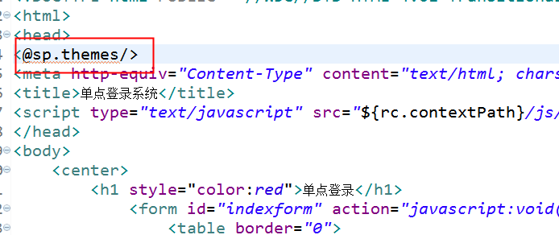
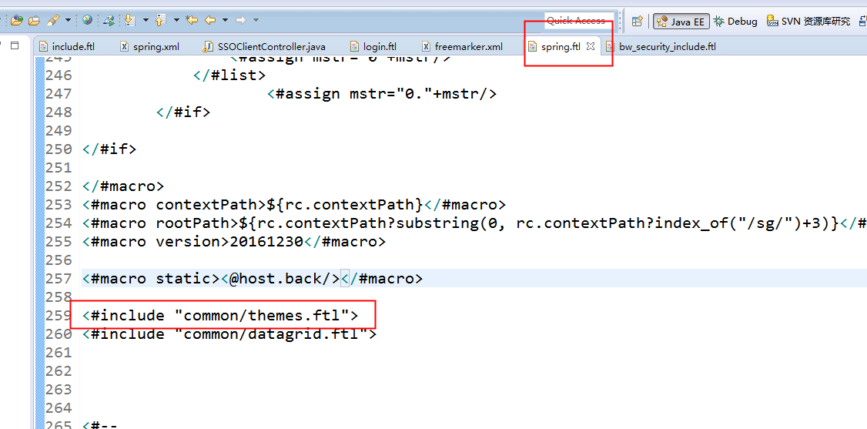
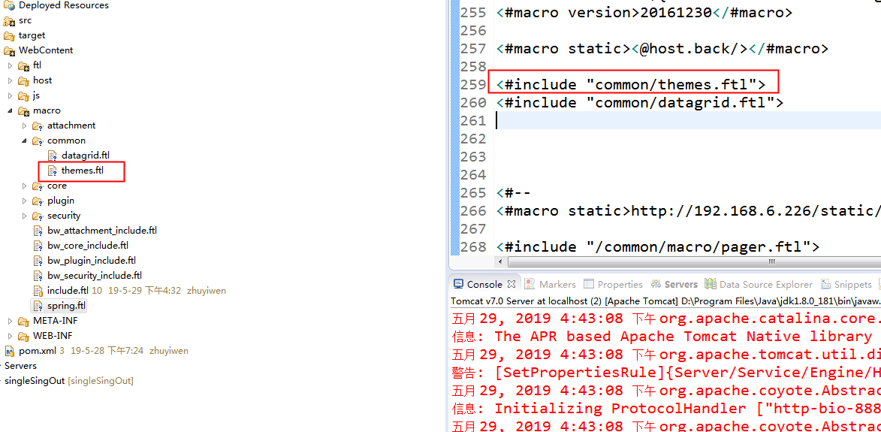
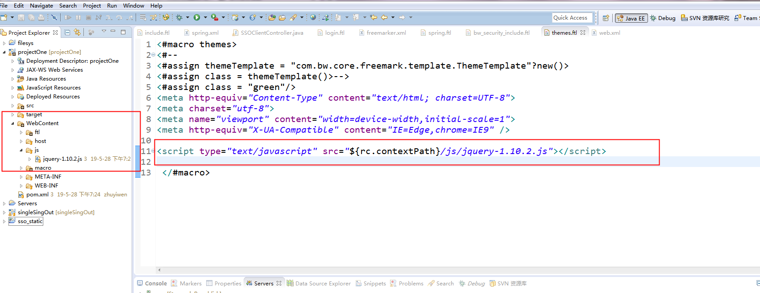
首先这样引是没有问题的，已经测试了。
现在想把静态的资源文件都存在一个static项目上，做一个分离，那么就要像下面这样引用。
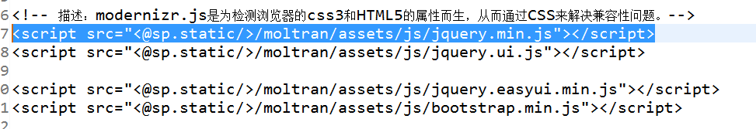
<@sp.static/>如何调用的宏和<@sp.themes>流程是一样的。

但是使用的时候报错了
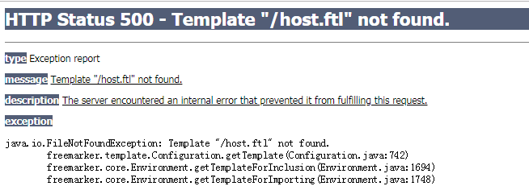
这是因为调用的时候用到了<@host.back>,而这需要定义下面的
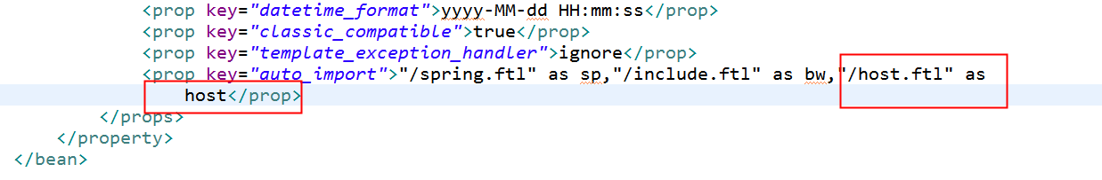
这里报找不到，是因为在下面这里没有引用到host文件夹下的host.ftl文件。
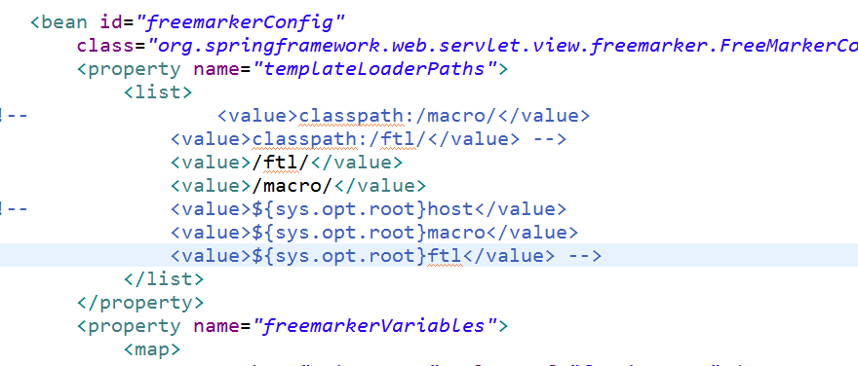
添加上<value>/host/</value>即可。
添加后，server-module-修改path为/static,因为host.ftl里面配置的是/static路径，从下面来看显然是引用到了，把下面的request url直接复制到浏览器中也可以获取到资源文件，但现在有一个问题，从tomecat上的路径来看，路径命名还是sso-static，为什么通过static依然能引用到呢，我觉得设置path为/static，可能并不代表文件路径是/static，只是代表static和sso-static做了一个映射，用/static访问会自动转化成/sso_static路径。但测试了一下，用sso_static路径直接访问，反而访问不到。

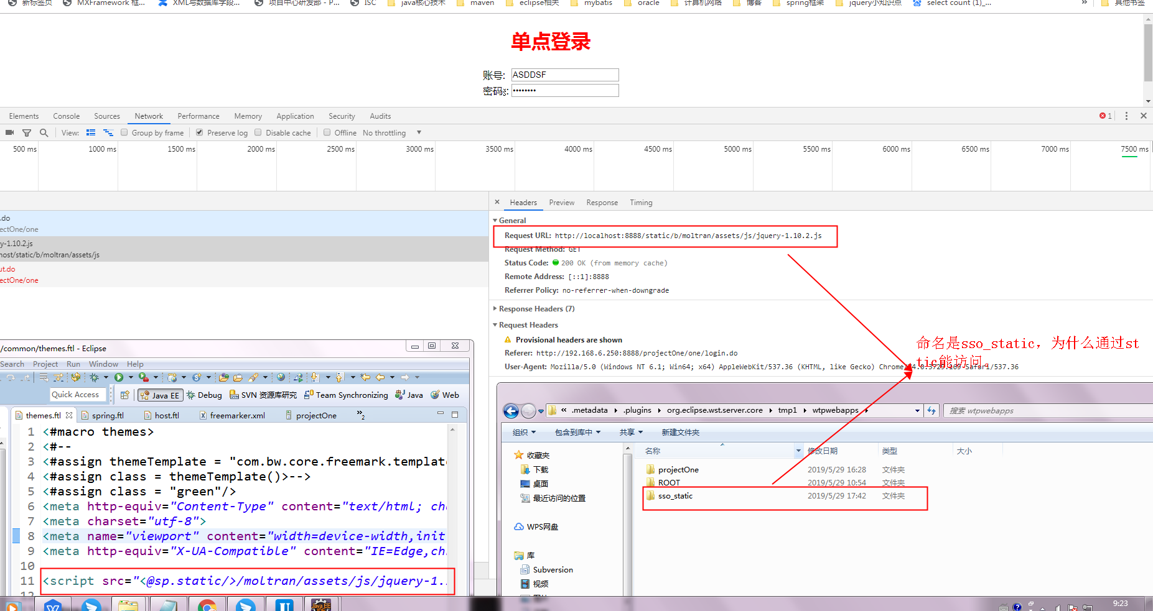

Method方式访问controller中的方法，替换restful风格。
- 现在访问controller中的方法是通过restful风格访问的，现在想用method=方法名的方式访问。

菜单功能
- 涉及到的表T_BASE_MENU
- 我们需要的功能，暂时只有一个添加菜单可以在菜单栏显示的功能，菜单按钮的功能暂时不做。
- T_base_menu表字段menu_icon对应了菜单的按钮，系统管理的是md-settings。非系统管理的是md-storage。
- T_Base_menu表字段menu_id和parent_id用来映射菜单的父子关系。默认parent_id为0的话就是第一级菜单。
- MenuBtnTemplate 列表按钮的宏。 btn_record.ftl文件中。顶部按钮也是MenuBtnTemplate 类，在btn.ftl文件中定义。
- 只有再添加了子菜单之后，菜单样式才会正常，子菜单在父菜单页面添加。
- 菜单数据加载的类MenuTemplate。
- t_base_mb_auth 权限表，记录用户是否拥有菜单和按钮的权限。

待优化
- loginCheck方法，不要接受clientUrl,而是接收访问项目编码，然后在sso系统这边通过管理员配置项目编码对应的项目路径，这样防止别人篡改项目路径。
- t_base_menu org字段目前看来没什么用，建议删除。
- 用户添加角色信息。

- 菜单配置 该菜单配置的页面需要配置项目名，即projectOne，但显然字典管理不需要配置，为什么！
- 去掉一些没用多余的宏。
- 所有错误页面的跳转问题，统一异常处理问题。
- Sso做页面跳转的话，最好不要传url，传一个标识符比较合理，标识符对应的url在sso系统配置。
- 增删改，操作成功失败，页面需要有响应。
- 用注解来实现权限控制，比如添加账号只能是管理员。
- 添加一个增加和更新的方法。
- 菜单不显示按钮有多少个。
- 访问一个url时，输出其访问的controller和访问的方法，是我们能快速定位到调用的方法。

样式
- 上边距mt,左边距ml,右边距mr.
- md-settings系统管理菜单样式 md-storage普通的菜单样式 md-view-carousel特别的菜单样式。
- 列表按钮样式 进入按钮:fa-mail-forward blue 编辑:fa-edit blue 删除：fa-trash-o red
fa-cog blue 设置按钮 fa-download下载按钮
- .clear { height:0; overflow:hidden; clear:both; display:block }
.label-lh33{ ->lable的样式，还有40行高的
line-height: 33px;
margin-bottom: 0px;
}
.form-bar{ //form的bar样式
padding-top: 10px;
padding-right: 10px;
}
.form-data{ //表单内部数据的样式
padding: 10px;
}
.txtL { text-align:left }
.txtC { text-align:center }
.txtR { text-align:right }//表单数据对其方式
5.border-bottom: 1px dashed #3DBA9D;好看的绿色分割线
6."position: absolute; right: 10px;"绝对定位，在文档流中。
7.table-layout: fixed;所有tr中td的样式都会按照第一个tr中的td的样式排列。
8.zTree组件,点击锁定一个菜单，先执行beforeClick再执行click，这是一类事件。还有一类时间是展开菜单时间，即点击菜单的+号，触发菜单打开事件，异步访问asyncUrl参数，和初始化菜单一样，返回菜单数组。

整个系统的账号权限控制
- 先获取账号的角色信息，用t_base_oper_role存储所有账号对应的角色信息。
- T_BASE_ROLE角色表，T_BASE_OPERATOR账号表。
- 再通过角色id去查询该角色能打开的菜单数据，然后根据菜单Id去找到每个菜单对应的按钮id.
- 再添加t_base_mt_auth表中的附加权限，即添加每个菜单的附加权限，和每个按钮的附加权限。

